Уважаемые представители средств массовой информации!
В своем выступлении я затрону наиболее важные вопросы укрепления законности и правопорядка в текущем году, отдельные цифровые показатели.
Только за три месяца этого года по протестам прокуроров отменены 1 253 противоречащих законодательству правовых акта и решения, 2 187 лиц предупреждены о недопустимости нарушений закона. По требованиям прокуроров к дисциплинарной ответственности привлечены 4 533 человека, административной –
2 009, материальной и иной имущественной ответственности –
1 828 физических и 513 юридических лиц. Сумма возмещенного физическими и юридическими лицами ущерба составила соответственно свыше 333 тыс. и 2 млн. рублей. (слайд №1)
Характеризуя состояние преступности, подчеркну, что количество зарегистрированных в стране преступлений по итогам 5 месяцев 2020 года сократилось на 13,4% (с 36 857 до 31 903).
Снижение произошло за счет уменьшения числа всех категорий преступлений, при этом тяжких – почти на 41%, особо тяжких – на 26,4%.
Подробнее сведения о состоянии преступности представлены на слайдах. (слайды № 2, № 3)
В текущем году отмечается улучшение криминогенной ситуации и в сфере борьбы с коррупцией. Число учтенных за 5 месяцев коррупционных преступлений снизилось с 854 до 837.
Органы прокуратуры в I квартале 2020 года провели более 220 проверок исполнения антикоррупционного законодательства. Для устранения нарушений внесено почти 700 актов прокурорского надзора, возбуждено 19 уголовных дел, выявлено свыше 700 нарушений в этой сфере.
Активизированы усилия прокуратуры по взысканию с виновных лиц имущества, полученного в нарушение требований законодательства о борьбе с коррупцией. Только в этом году по требованию Генеральной прокуратуры в республиканский бюджет перечислено более 375 тыс. долларов США, 70 тыс. евро, 34 тыс. рублей.
После анализа факторов, снижающих эффективность профилактики коррупции в государственном секторе, Генеральная прокуратура направила в Совет Министров и исполкомы областного уровня предложения по активизации деятельности, а также Методические рекомендации по организации антикоррупционной работы в государственных органах и организациях.
Значительное внимание прокурорами уделяется профилактике правонарушений, в том числе рецидивной преступности, оказанию содействия лицам, освободившимся из мест лишения свободы, в трудовой и социальной реабилитации.
Принятые меры уже дали положительный эффект: в 2019 году лица с судимостью совершили на 5,2% меньше преступлений, чем в 2018 году.
Генеральная прокуратура совместно с МВД обсуждает корректировку Закона Республики Беларусь «Об основах деятельности по профилактике правонарушений». Изменения коснутся в том числе подходов к предупреждению домашнего насилия.
В сфере защиты прав и законных интересов несовершеннолетних и молодежи прокуроры уделяют внимание проблемам профилактики насилия в семьях, воспитывающих детей, предупреждения противоправного поведения подростков, потребления ими психоактивных веществ.
Можно отметить, что стало меньше детей, проживающих в условиях семейного неблагополучия, а также получивших сиротский статус по социальным причинам.
Для более эффективного решения общественно значимых проблем по инициативе Генеральной прокуратуры ведется разработка проекта закона о волонтерской деятельности. Его реализация позволит повысить уровень социальной защищенности детей и иных граждан уязвимых категорий (сироты, дети в конфликте с законом, инвалиды).
В связи с распространением COVID-19 Генеральной прокуратурой во взаимодействии с Министерством здравоохранения принят комплекс мер по обеспечению эпидемиологической безопасности населения, а также по снабжению учреждений здравоохранения и населения качественными средствами индивидуальной защиты.
Особое внимание уделено профилактике и борьбе с инфекцией в учреждениях социальной защиты – домах-интернатах для престарелых и инвалидов, детей с особенностями психофизического развития, хосписах, больницах и отделениях сестринского ухода.
Одним из основшых направлений надзорной деятельности органов прокуратуры в сфере соблюдения законодательства о труде стали вопросы исполнительской и трудовой дисциплины, оплаты труда.
Прокуроры ориентированы на реальное сокращение задолженности по заработной плате и недопущение нарушений трудовых прав граждан.
Деятельность органов прокуратуры неразрывно связана с проходящими в стране экономическими процессами.
В приоритете – защита государственных имущественных интересов, обеспечение законности при распоряжении бюджетными средствами, возврат в страну валютной выручки, завершение значимых для страны инвестпроектов и государственных программ, соблюдение прав предпринимателей.
В поле зрения органов прокуратуры остается состояние законности в сфере АПК, где выявлены случаи несоблюдения нормативных правовых актов, регламентирующих технологические и производственные процессы по хранению кормов, выращиванию скота и производству молока.
Предметом повышенного внимания стала эффективность государственного управления лесами. В ряде лесохозяйственных учреждений страны обнаружены факты незаконного перевода участков в покрытые лесом земли, фальсификации документов о характеристиках лесных насаждений.
Генеральная прокуратура потребовала от Министерства лесного хозяйства усилить природоохранный вектор в сфере восстановления, воспроизводства и защиты лесов.
В текущем году прокуратура выявила нарушения и приняла меры по соблюдению законодательства в области безопасности полетов воздушных судов на временных аэродромах и посадочных площадках.
По требованиям прокуроров региональные таможни улучшили работу с обращениями граждан и юридических лиц, устранили недостатки при ведении административного процесса.
По результатам рассмотрения представления Генеральной прокуратуры Государственный таможенный комитет провел дополнительные мероприятия по защите прав на объекты интеллектуальной собственности.
За пять месяцев 2020 года прокуроры направили в суд 14 100 уголовных дел, производство по которым окончено подразделениями Следственного комитета, в отношении 15 221 обвиняемого. (слайд № 4)

Одна из главных задач прокуроров на стадии досудебного производства – проверка законности процессуальных решений.
В результате принятых Генпрокуратурой организационно-практических мер в отношении подозреваемых и обвиняемых реже применялась мера пресечения в виде заключения под стражу. По итогам 2019 года число взятых под стражу лиц по сравнению с 2016 годом уменьшилось на 30%.
По оконченным производством уголовным делам, расследованным Следственным комитетом, сумма установленного ущерба составила 31 млн рублей, из которых уже на стадии предварительного следствия возмещено более 17 млн. рублей. Наряду с этим наложен арест на имущество и денежные вклады в сумме 33 млн. рублей.
В I квартале 2020 года поддержано государственное обвинение по 7 873 уголовным делам, что составило 92% от всех рассмотренных судами республики уголовных дел.
Важной мерой профилактики преступлений стали выездные судебные заседания, проведение которых, как правило, инициировали прокуроры при направлении уголовных дел в суды. В таком порядке рассмотрено каждое десятое уголовное дело.
По протестам прокуроров в I квартале 2020 года исправлены ошибки, допущенные судами при рассмотрении уголовных дел в отношении 639 лиц, в том числе в апелляционном производстве – 473, в порядке надзора – 166 лиц.
Уважаемые представители средств массовой информации, готов ответить на ваши вопросы.

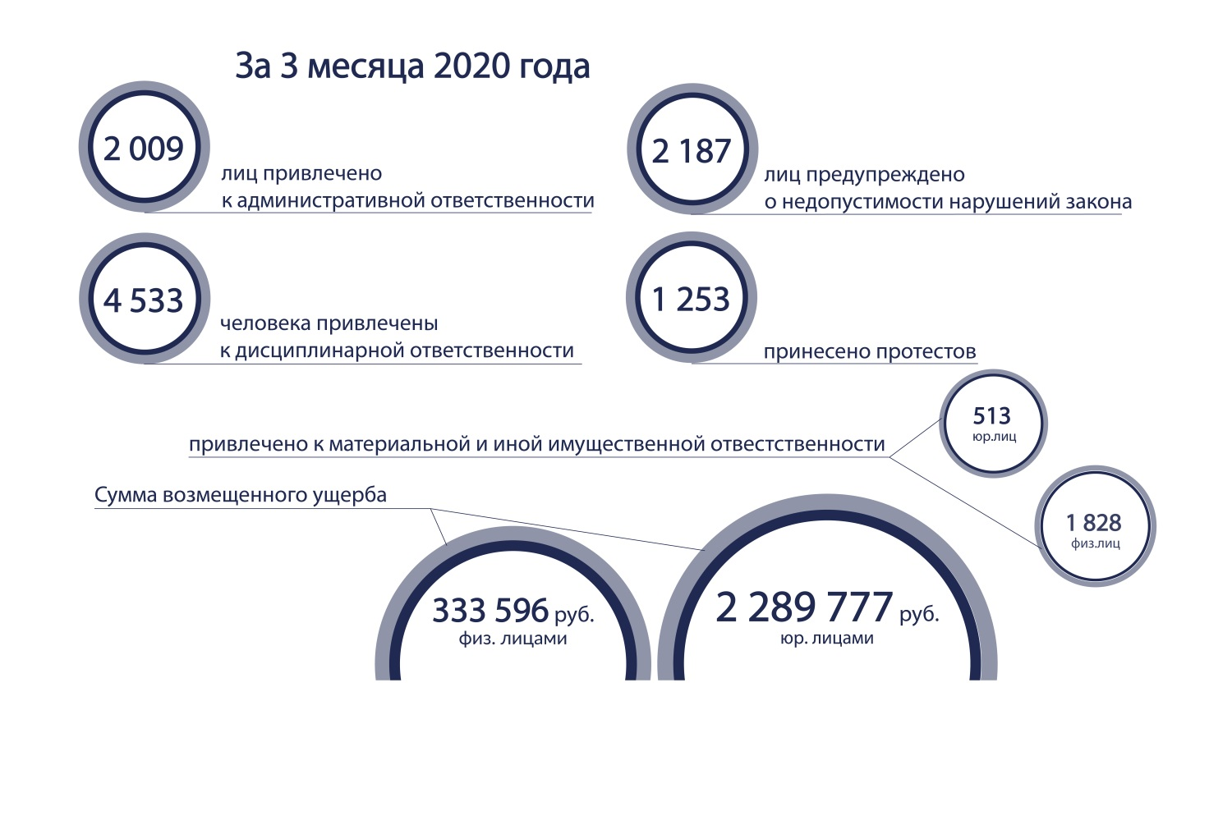
слайд № 1
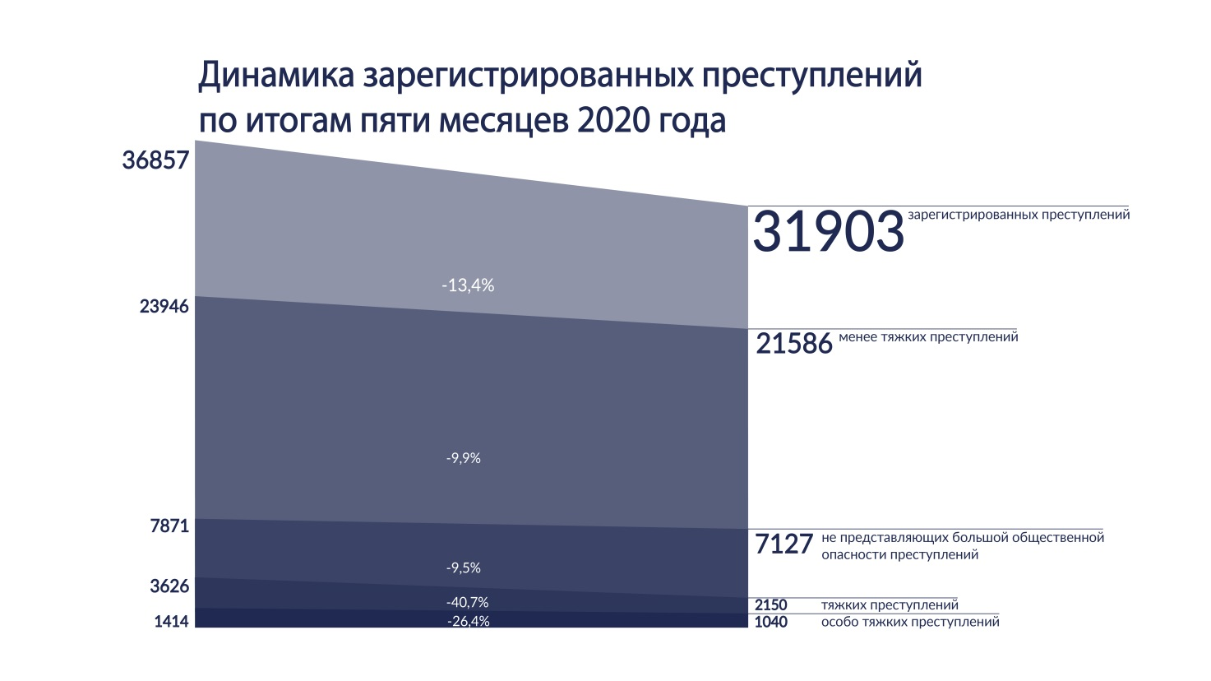
слайд № 2

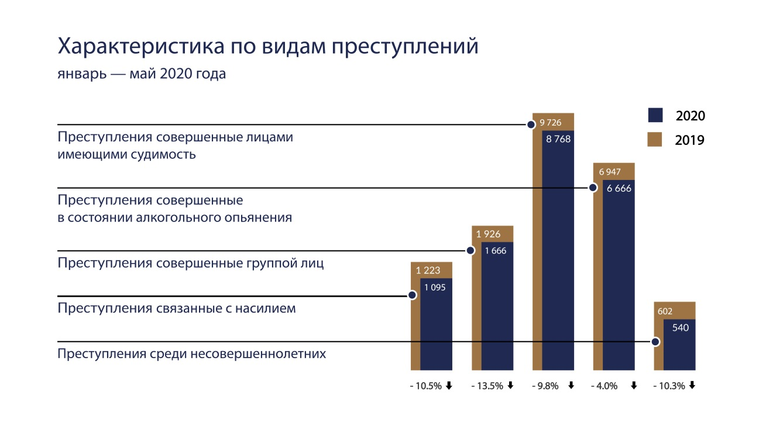
слайд № 3

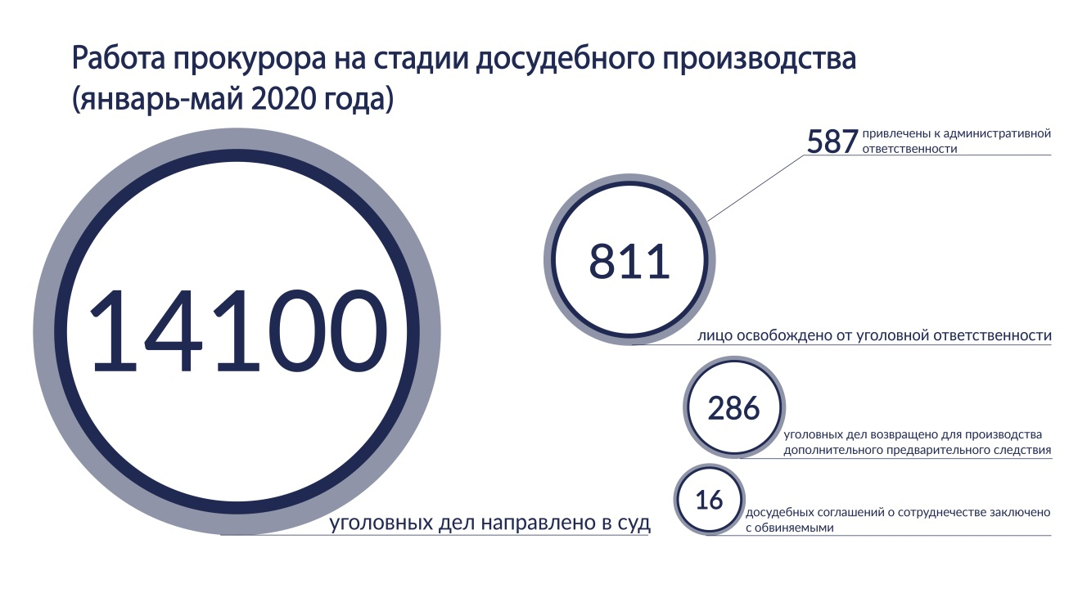
слайд № 4

